Софтуерно инженерство

Валентин Кьосев 12 ,,а‘‘ клас

Задача 1 Да се създаде:

* SRS - Software Requirement Specification (SRS Document)
* DDS - Design Document Specification
* Прототипи на потребителския интерфейс
* Unit Тестове

**Software Requirement Specification (SRS Document)**

1. **Въведение**

Една от целите на уебсайт на компания е да увеличи популярността на марката си и съответно реализациите. Различни интересни събития, конкурси и промоционални инициативи са само някои от дейностите, информацията за които може да се разпространи чрез даден уебсайт.

Доскоро сайтът на една компания беше нещо като каталог или брошура за представяне на нейните продукти и услуги. Днес корпоративният сайт е базата за разработването на нови бизнес стратегии и растеж. Той е стратегически комуникационен инструмент, чрез който компанията изготвя планове за конвертиране и реализации.

С отваряне на канал за продажба чрез даден уебсайт – електронна търговия – пък се развиват нови бизнес възможности. Предимството за компаниите е в увеличаване на оборота, по-малко разходи за управление и възможност за получаване на много информация за клиентите.

* 1. **Цел**
* Да се създаде удобен уеб сайт, чрез който потребителите ще могат да записват часове онлайн, да се разглеждат различните услуги, съответно и техните цени.
* Да могат да се записват онлайн часове, за по-голямо удобство.
* Да могат да се разглежда всички услуги ицените им.

**1.2 Предвидена аудитория**

* Уеб сайта е предвиден за всеки потребител, който има необходимост и желае да използва тази услуга.
  1. **Обхват на продукта**
* Обхвата на продукта ще бъде главно за България, но ще има опция сайта да бъде на английски език за другите държави.

**2. Системни характеристики и изисквания**

**2.1 Функционални изисквания**

* Системата трябва да изпрати потвърждение за получаване след всеки записан час с информация за периода му.
* Системата трябва да генерира преглед на отворените поръчки на дневна база.
* Системата трябва също така ежедневно да генерира преглед с информация за запасите.

**2.2 Нефункционални изисквания**

* Потребителят иска удобна за потребителя система.

Потребителят иска екранът да бъде зареден в рамките на 3 секунди.

* Системата трябва да проверява всички входящи файлове за вируси.
* Приложението трябва да отговаря на AVG.

**2.3 Изисквания на потребителите**

* Може да извлича данни от отношения от система за взаимоотношения с клиенти и да ги прехвърля в документ..
* Системата трябва да генерира информация за управлението.
* Системата трябва да изпрати потвърждение за получаване на клиента, който е направил поръчка.
* Важно е всяко изискване на потребителя да може да се проследи обратно на бизнес изискване. Ако това не е така, тогава това не е изискване.

**DDS – Design Document Specification**

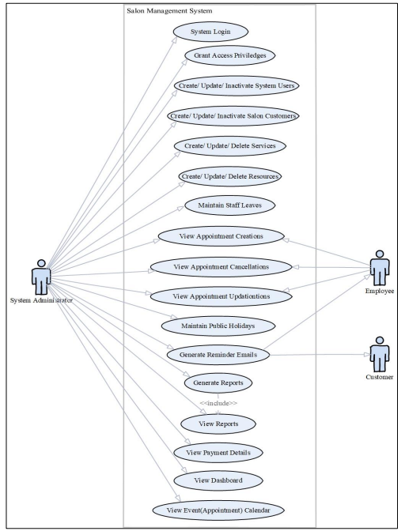

Figure 1. Use case diagram for the cases of System Administrator Perspective

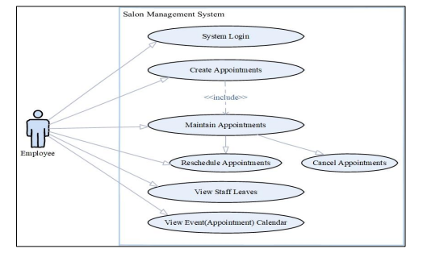

Figure 2. Use case diagram for System User Perspective

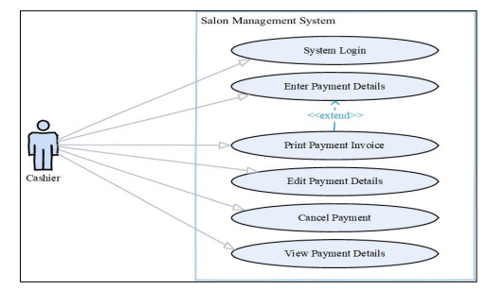

Figure 3. Use case diagram for Cashier Perspective

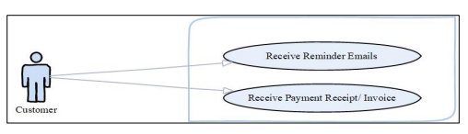

Figure 4. Use case diagram for Customer Perspective

<https://dl.ucsc.cmb.ac.lk/jspui/bitstream/123456789/4105/1/1411799.pdf>